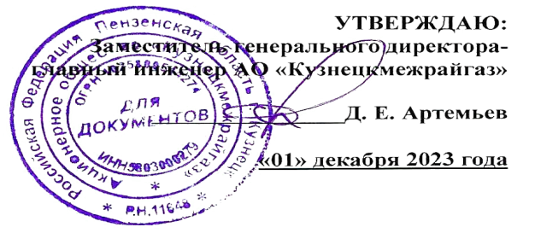
ГРАФИК
технического обслуживания внутридомового газового оборудования
в жилых домах Неверкинского района на II квартал 2024 года

№ п/п | Наименование населённого пункта | II квартал 2024 год
 |  | апрель | май | июнь
1 | 2 | 3 | 4 | 5
1 | село Черталей
2 | село Карновар
3 | село Мансуровка
4 | село План
5 | село Елшанка
6 | село Сулеймановка
7 | село Алешкино
8 | село Джалилово

